闖關活動 第一關 慣性遊戲1
- 步驟：
拿10顆象棋直豎排起來，「將或帥」放在由下數上來的第3位，把「將或帥」敲出來，其他顆象棋不能倒
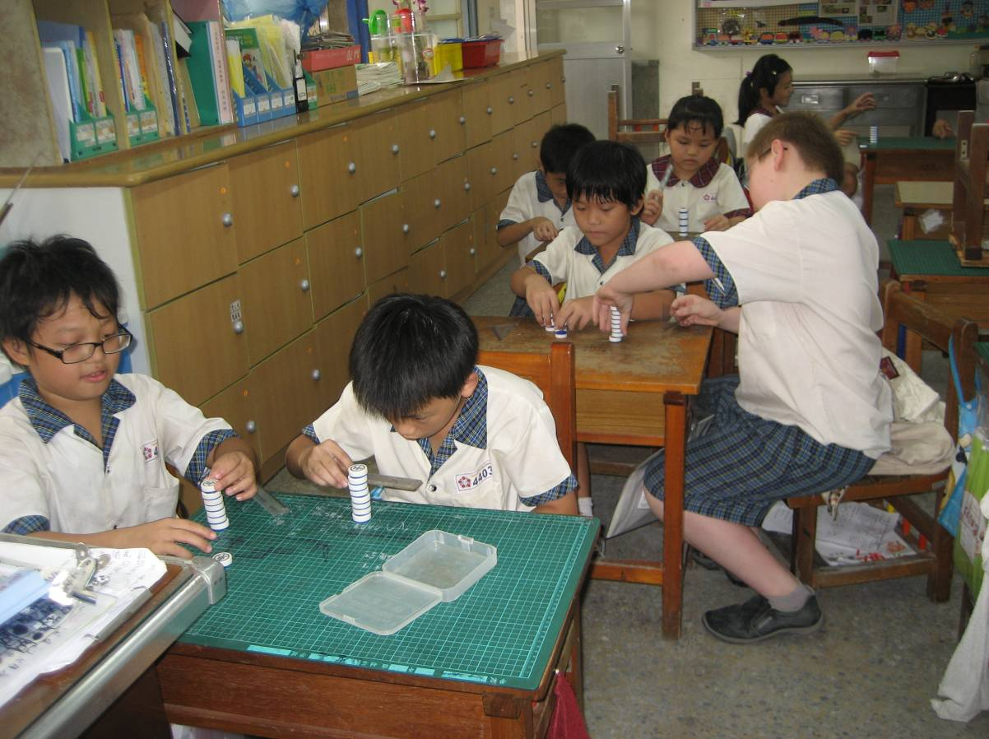
思考一下：選擇哪一種尺？

闖關活動 第二關 紙砲
單響砲：(單、雙響砲自己選擇一種過關)
- 步驟：
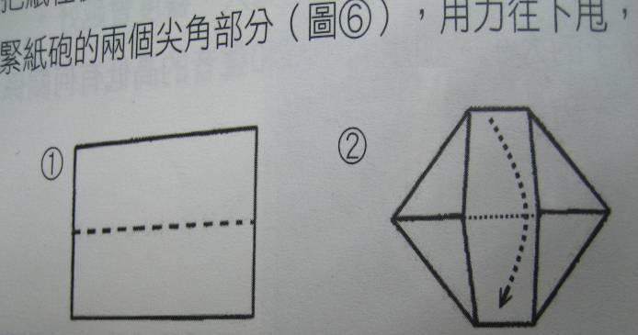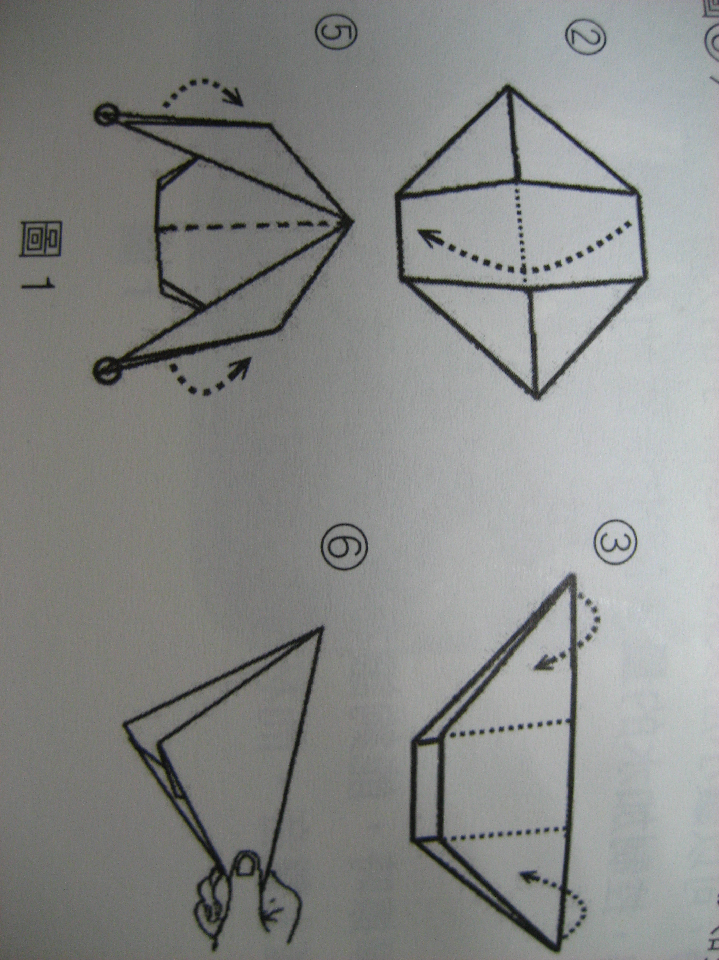
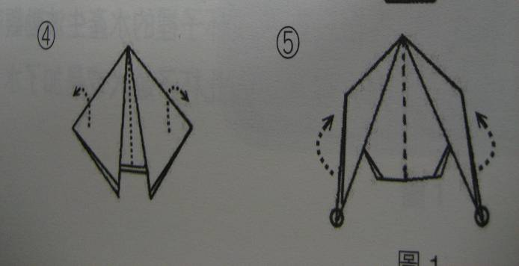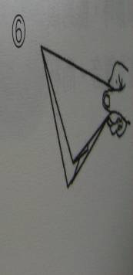
雙響砲：
- 步驟：
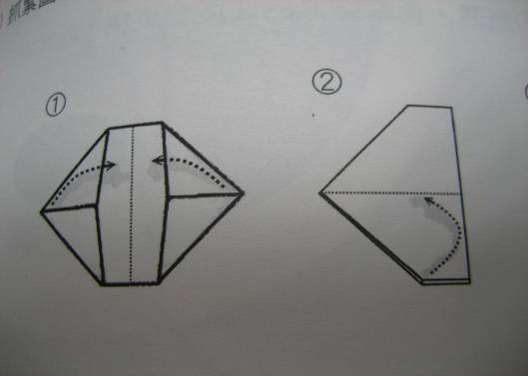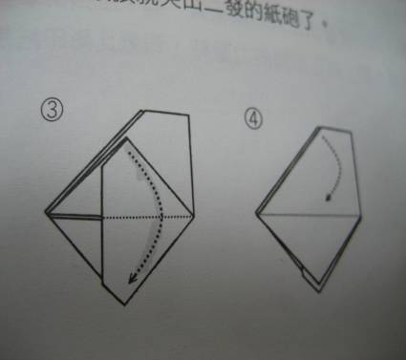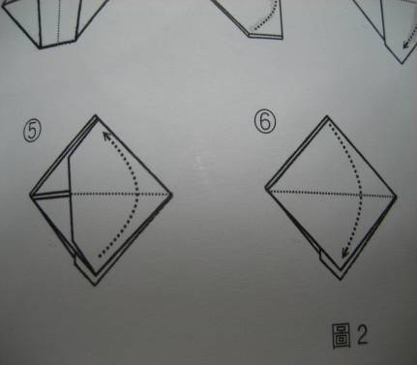
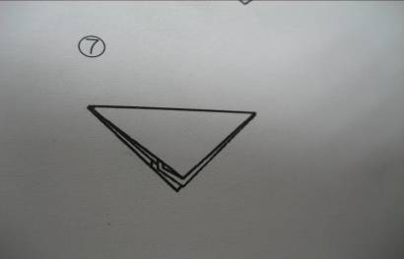 思考一下：選擇哪一種紙？
闖關活動 第三關 光反射
- 步驟：
- 鏡面裡的像必須是正的字
- 必須寫出上下顛倒的字
- 請寫下自己的名字
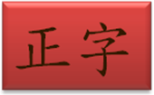
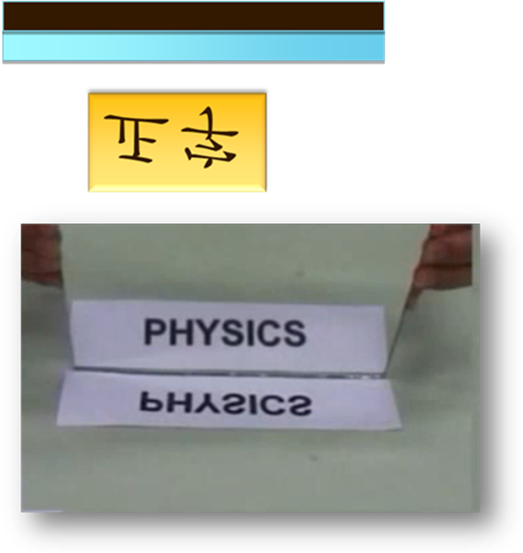
體會一下：自己的名字好寫？

闖關活動 第四關 飛行
- 步驟：
1.利用剪刀剪出2條長方形紙條，並用膠帶固定成紙圈。
2.將2個紙圈黏在吸管上，前方加上迴紋針。
3.重心在前，向前射出，觀察飛行狀態。
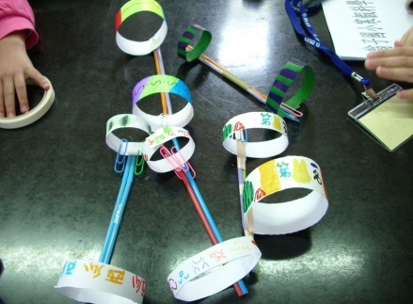

思考一下：選擇哪一種吸管、紙圈要多大？

闖關活動 第五關 慣性遊戲2
- 步驟：
拿7瓶鋁箔飲料，平放堆高，拿出由上往下數的第5瓶，但其他瓶不能倒下。
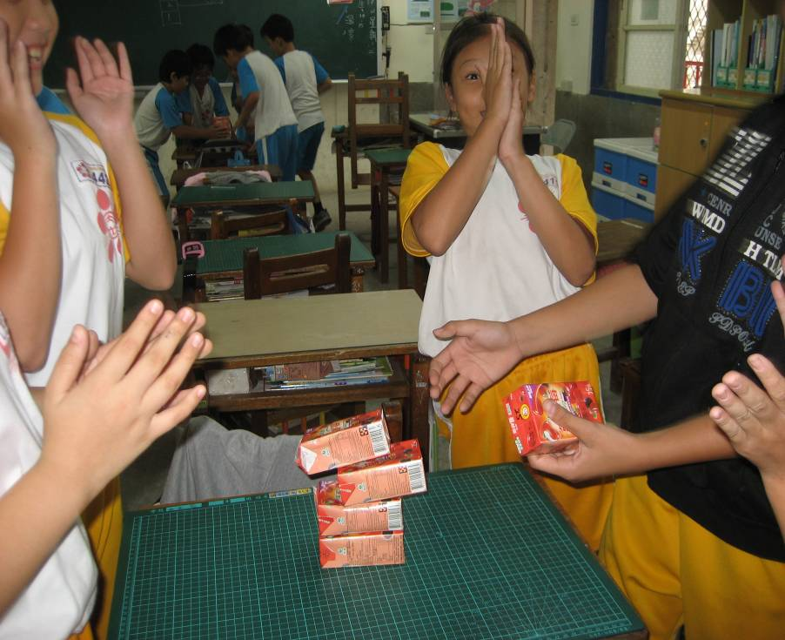

體會一下：自己的手力好嗎？

